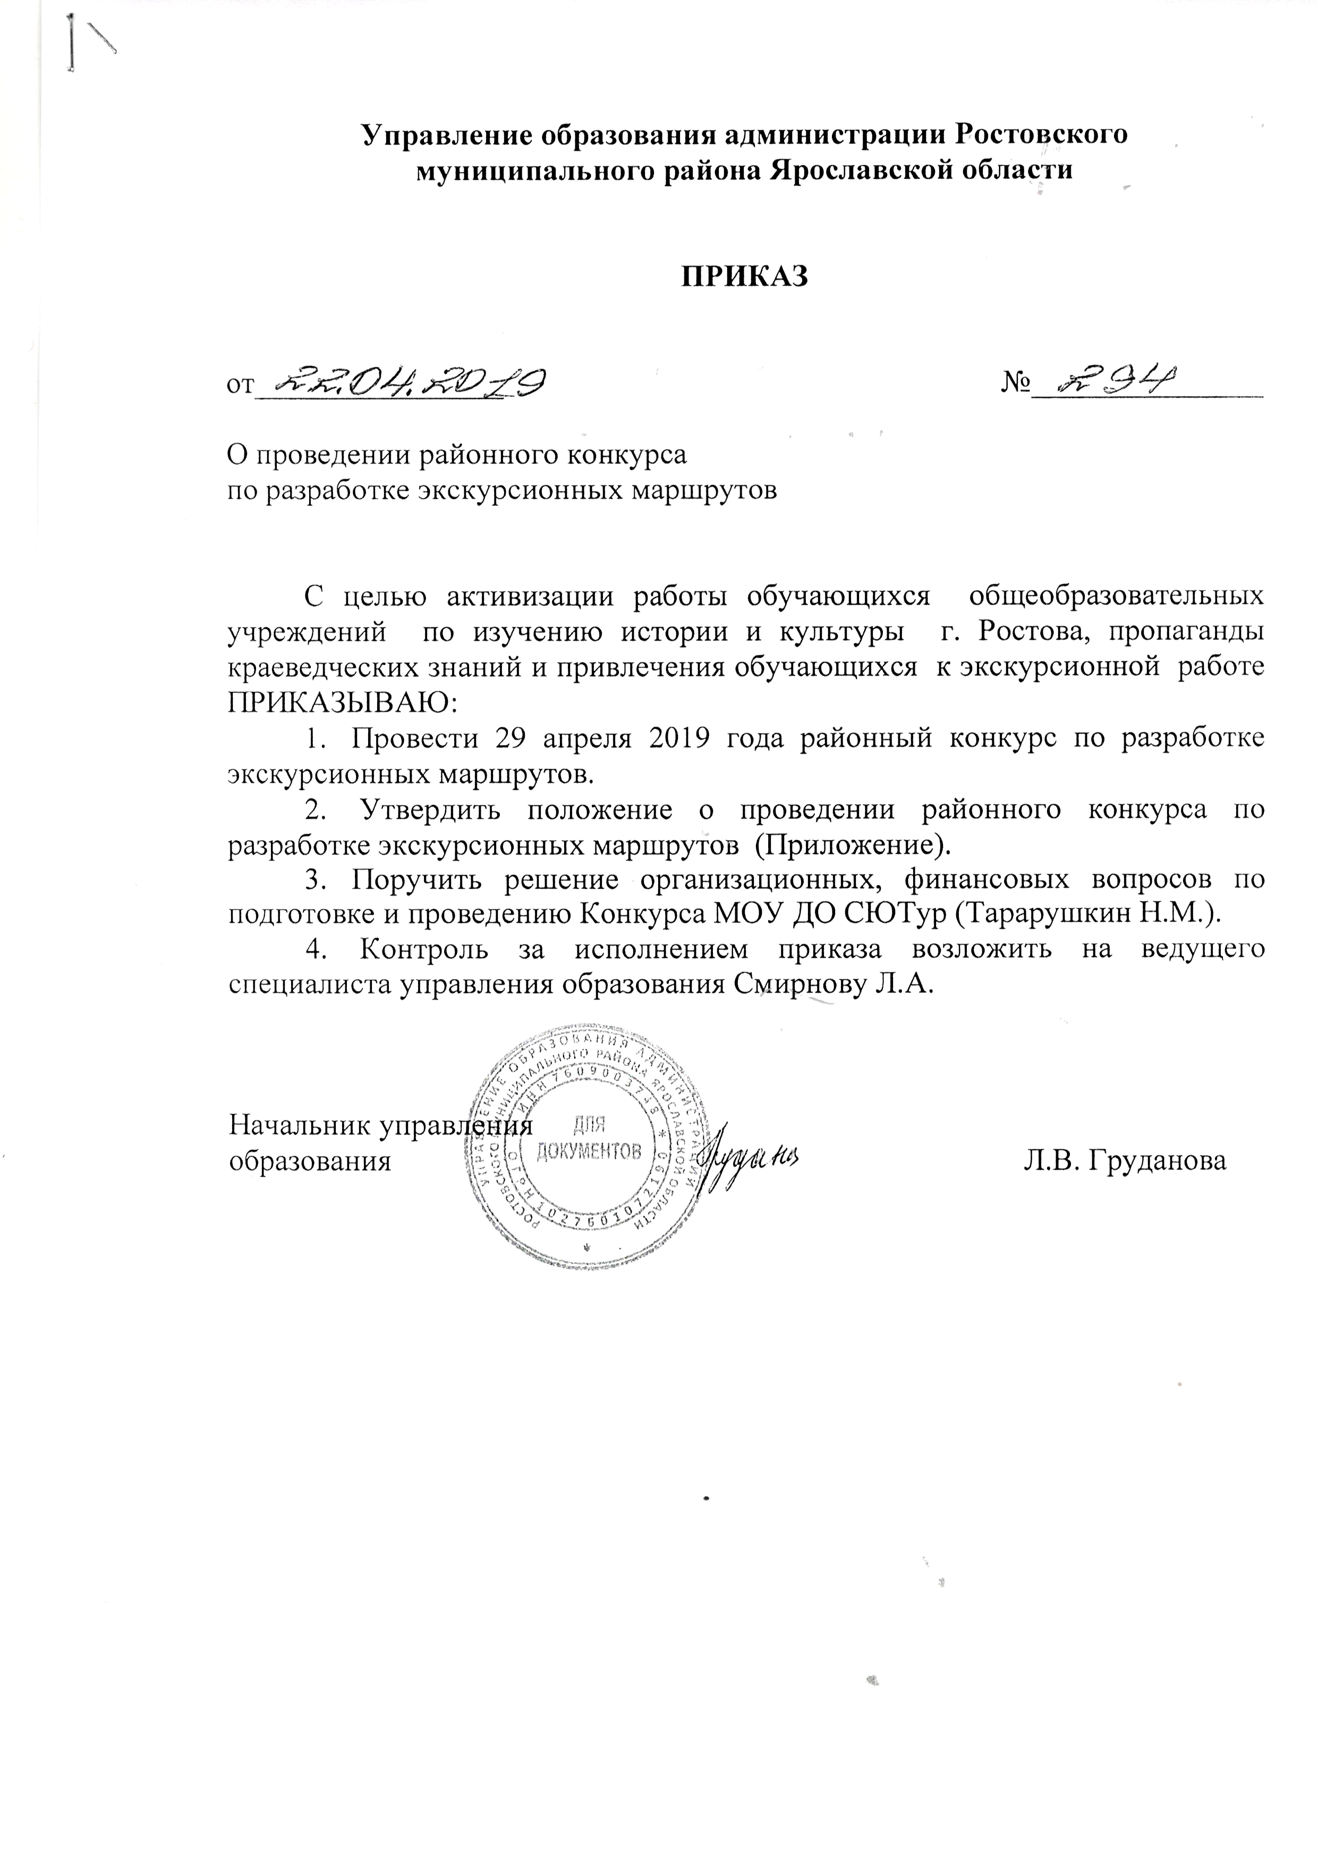

Приложение к приказу управления образования администрации РМР

от _22.04.2019г._№294

Положение о районном конкурсе по разработке
экскурсионных маршрутов

1. Общие положения
1.1. Положение о проведении районного конкурса по разработке экскурсионных маршрутов (далее – Конкурс) определяет цели, задачи, сроки, порядок и условия проведения, а также категории участников Конкурса.
1.2. Организаторами Конкурса являются: управление образования администрации Ростовского МР, МОУ ДО СЮТур.
1.4. Непосредственное проведение Конкурса осуществляет МОУ ДО СЮТур.
1.5. Конкурс проводится с целью активизации работы обучающихся общеобразовательных учреждений по изучению истории и культуры г. Ростова, пропаганды краеведческих знаний и привлечения обучающихся к экскурсионной работе.

2. Участники Конкурса
К участию в Конкурсе приглашаются обучающиеся общеобразовательных учреждений младшей (4 – 6 кл.); средней (7 – 8 кл.) и старшей (9 – 11 кл.) возрастных групп.

3. Порядок проведения
3.1. Конкурс проводится 29 апреля 2019 года в МОУ ДО СЮТур (г. Ростов, ул. Луначарского, д.42) в 10.00 часов.
3.2. Участники Конкурса (возможна группа до 4-х человек) разрабатывают один экскурсионный маршрут по теме «Мой край: вчера, сегодня, завтра»; «Мои земляки в летописи края»; «Памятники истории и культуры моего края», «Любимые места моего края»; «Моя земля в годы Отечественных войн (1812, 1941-1945)»; «Природное наследие родного края».
Конкурсные работы выполняется на листах формата А4 (шрифт Times New Roman, размер 12 интервал 1,5) объемом не более 7 страниц, включая титульный лист. Страницы из портфеля экскурсовода на объем текста не влияют.
Работа включает в себя цели экскурсии, вступление, описание экскурсионных объектов с указанием времени рассказа о них и приемов показа и рассказа, заключение, карта-схема маршрута.
Заявка на участие в конкурсе принимается до 25.04.2019 года (Приложение).

4. Критерии оценки конкурсных работ
4.1. Жюри оценивает работу по следующим критериям:
1. Карта-схема маршрута
1.1 Полнота изображения ситуации, грамотность исполнения условных знаков, масштабирование, ориентация по сторонам света - До7 баллов
1.2 Логичность построения маршрута экскурсии - до 3 баллов
2. Письменная разработка экскурсии
2.1 Степень выполнения поставленных в экскурсии задач - до 5 баллов
2.2 Структура письменной разработки - до 5 баллов
2.3 Полнота методического сопровождения - до 5 баллов
2.4 Грамотность и логичность излагаемого материала - до 5 баллов
2.5 Историко-краеведческая ценность - до 5 баллов
2.6 Качество оформления - до 5 баллов
3. Устная защита экскурсии
3.1 Логичность изложения материала - до 5 баллов
3.2 Владение экскурсионными приёмами рассказа и показа до 5 баллов
3.3 Творческий подход, оригинальность представления - до 5 баллов
3.4 Иллюстративный материал - до 10 баллов

5. Награждение
По результатам Конкурса выявляются победители и призеры в каждой возрастной группе, победители и призеры награждаются грамотами и дипломами управления образования администрации РМР.

Приложение к Положению

ЗАЯВКА

на участие в муниципальном конкурсе
«Разработка экскурсионного маршрута»
№ | Фамилия, имя, отчество (полностью) участника | Дата рожд. | Образовательное учреждение | Класс | Тема экскурсии | Фамилия, имя, отчество (полностью)  научного руководителя

Директор школы _______________/_________________________

МП

«____»_______________ 2019 г.

